МИНИСТЕРСТВО НАУКИ И ВЫСШЕГО ОБРАЗОВАНИЯ РОССИЙСКОЙ ФЕДЕРАЦИИ
ФЕДЕРАЛЬНОЕ ГОСУДАРСТВЕННОЕ БЮДЖЕТНОЕ ОБРАЗОВАТЕЛЬНОЕ УЧРЕЖДЕНИЕ
ВЫСШЕГО ОБРАЗОВАНИЯ
«НОВОСИБИРСКИЙ ГОСУДАРСТВЕННЫЙ ТЕХНИЧЕСКИЙ УНИВЕРСИТЕТ»
ФАКУЛЬТЕТ БИЗНЕСА

Кафедра Экономической информатики
ОТЧЁТ О ВЫПОЛНЕНИИ ЛАБОРАТОРНОЙ РАБОТЫ №6

по дисциплине
«Информационные технологии и основы программирования»

Выполнил: |  | Проверил:
Студент | Калинин И.П. | Преподаватель | Ларьков А.С.
Факультет | ФБ
Направление (специальность) подготовки | Бизнес-информатика | Балл: _________
Группа | ФБИ - 53 | Оценка _________________
Шифр | 090749935
  ____________________ |  | ____________________________
Подпись студента |  | Подпись преподавателя
Дата сдачи: | 24.04.2026г. | Дата защиты: | 25.04.2026г.

Новосибирск 2026
Оглавление
Ход работы 3
Раздел I. Классы и объекты. 3
Раздел II. Алфавит. 14
Раздел III. Кофейный автомат. 15
Вывод 20

Ход работы

Раздел I. Текстовые файлы.

Рисунок 1 – Задание 1. Запись имён в файл
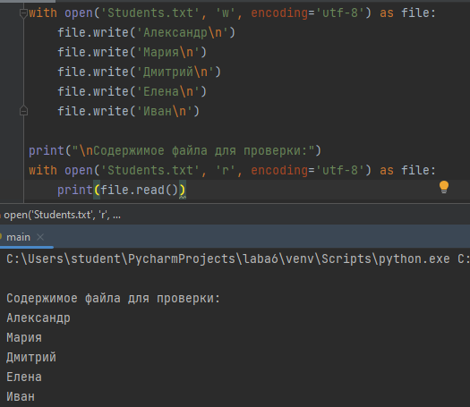
Рисунок 2 – Сам файл
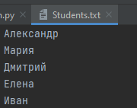

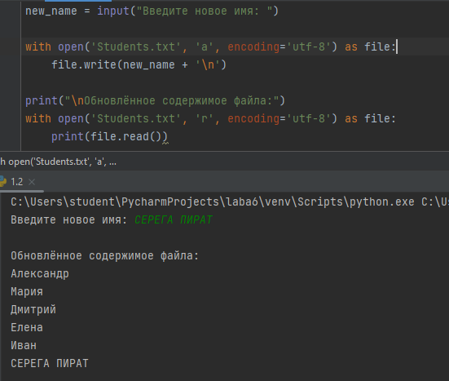
Рисунок 3 – Задание 2. Запись имени в файл пользователем.
Рисунок 4 – Сам файл.
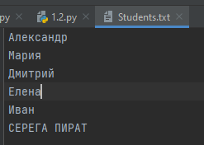

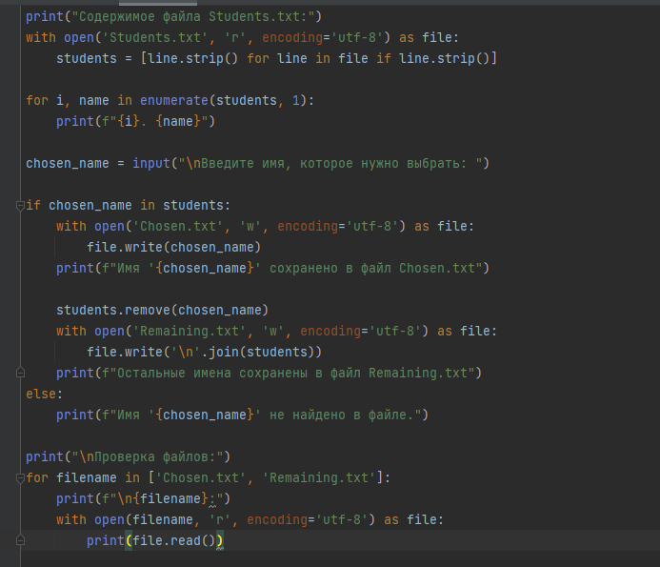
Рисунок 5 – Задание 3. Вычленение имени.

Рисунок 6 – Результат работы.
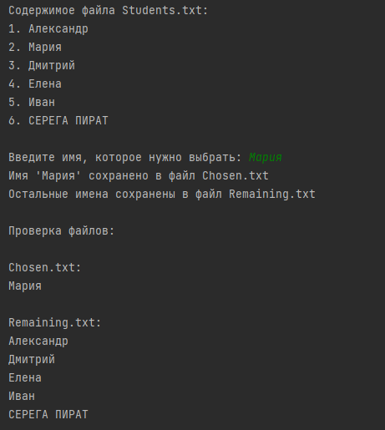
Рисунки 7-8. Сами файлы.
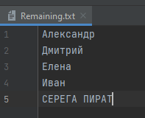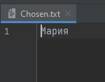

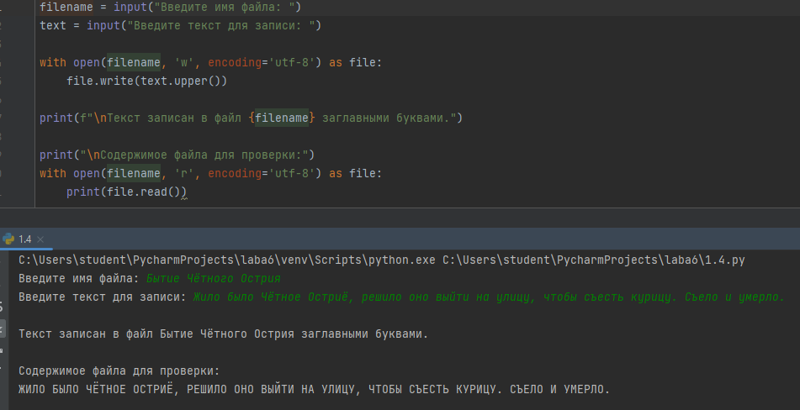
Рисунок 9. Задание 4. Создание файла с именем и запись в него текста.

Рисунок 10. Файл.

Раздел II. Электронные таблицы.

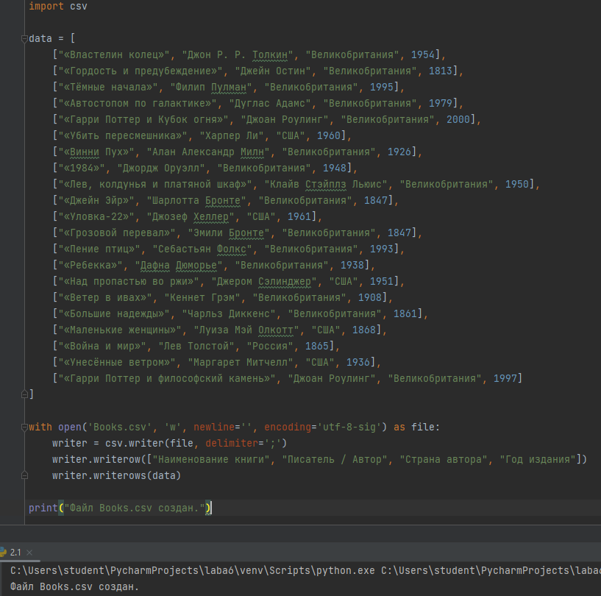
Рисунок 11. Задание 1. Создание таблицы.

Рисунок 12. Задание 1. Созданный файл, открытый в excel.
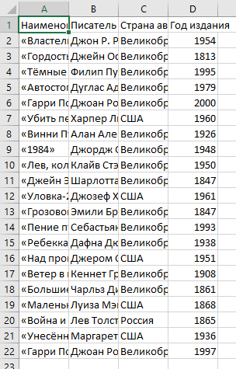

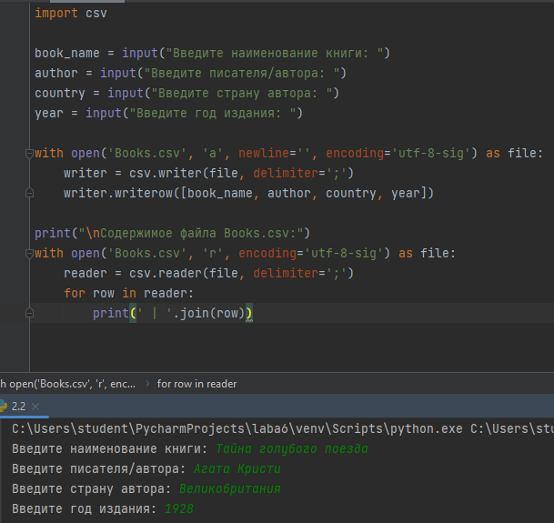
Рисунок 13. Задание 2. Добавление книги.
Рисунок 14. Обновленная таблица в Excel.
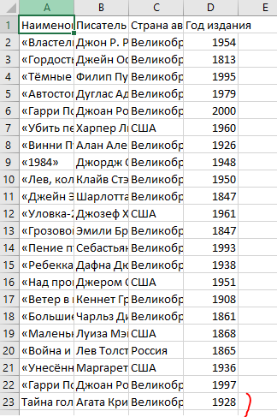
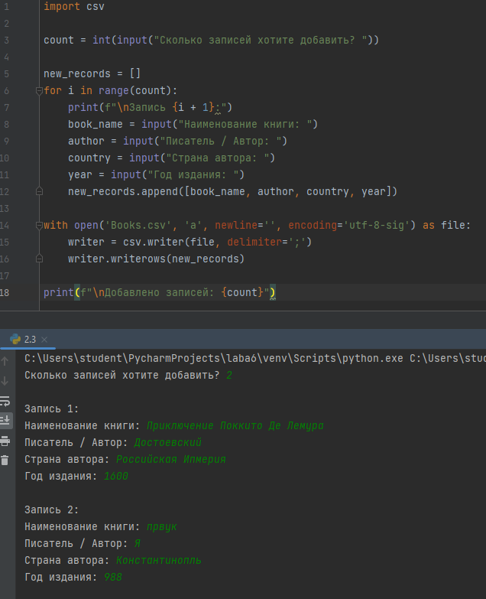
Рисунок 15. Задание 3. Код и вывод с несколькими записями.

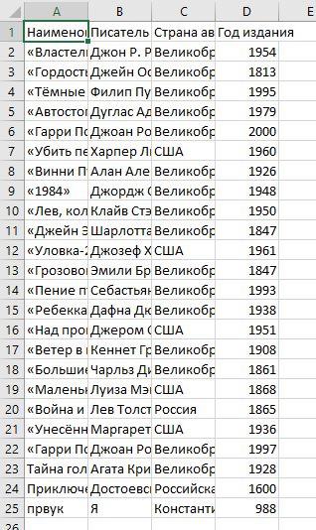
Рисунок 16. Как это выглядит в excel.

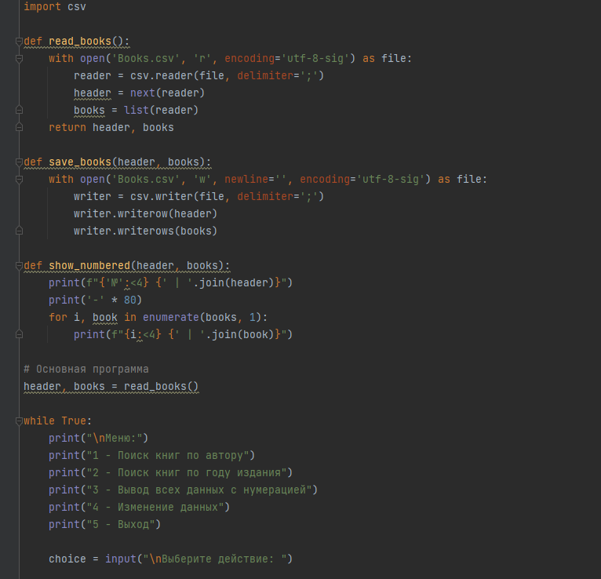
Рисунок 16-19. Задание 4. Запросы. Код.

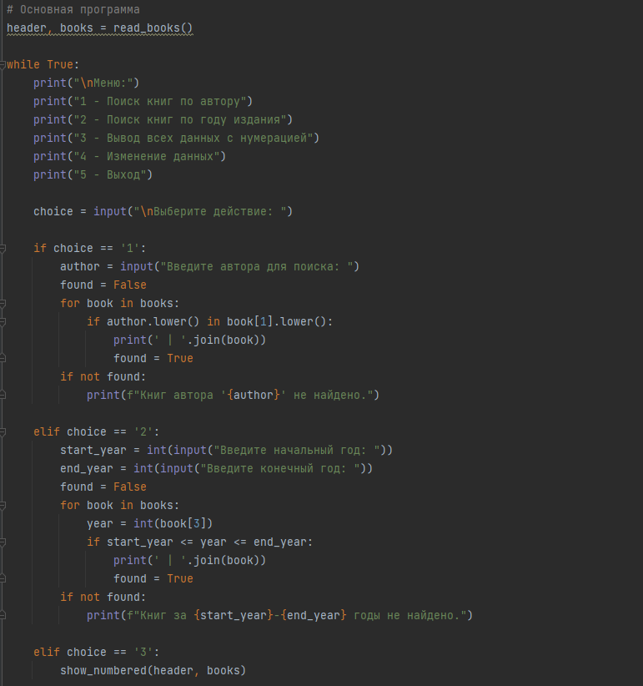

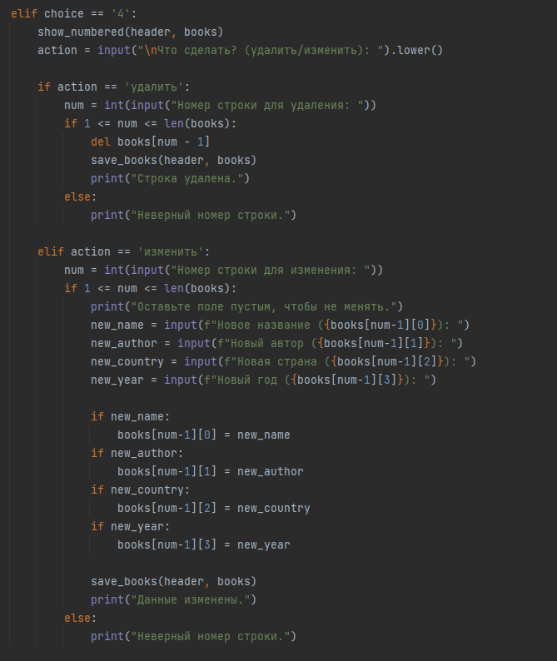
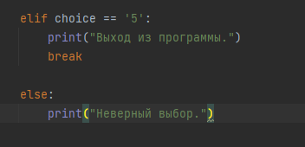

Рисунок 20 – Меню. (Все функции можете посмотреть открыв код)
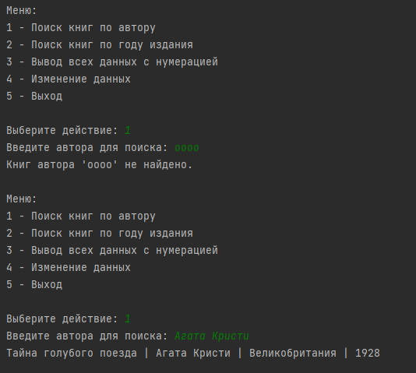

Раздел III. Использование REST API.

